 |  |  |  | ΑΔΙΑΒΑΘΜΗΤΟ  ΚΑΝΟΝΙΚΟ

ΠΡΕΣΒΕΙΑ ΤΗΣ ΕΛΛΑΔΟΣ
ΓΡΑΦΕΙΟ ΟΙΚΟΝΟΜΙΚΩΝ ΚΑΙ ΕΜΠΟΡΙΚΩΝ ΥΠΟΘΕΣΕΩΝ
18, Aisha El Taymoureya,
Garden City, Cairo - Egypt
 |  |  |  |  |  | Κάϊρο, | 14-12-2021  Φ. 2040/866
 |  |  |  |  |  | Α.Π. | 14-12-2021  Φ. 2040/866
ΠΡΟΣ : |  |  | - όπως Λίστα Αποδεκτών (βλ. email)

ΚΟΙΝ.: | - Διπλ. Γραφείο κ. Πρωθυπουργού  - Διπλ. Γραφείο κ. Υπουργού  - Διπλ. Γραφείο κ. Αναπληρωτή Υπουργού  - Διπλ. Γραφείο Υφυπουργού κ. Φραγκογιάννη  - Γραφείο κ. Γενικού Γραμματέα  - Γραφείο κ. Γεν. Γραμματέα ΔΟΣ & Εξωστρέφειας  - Γραφείο κας Β’ Γεν. Διευθύντριας  - Α6, Β5, B2 και Γ1 Δ/νσεις
Ε.Δ. | Πρεσβεία Καΐρου

ΘΕΜΑ:
  Συμπληρωματική Πληροφόρηση για το σύστημα Advance Cargo Information (ACI)

Σε συνέχεια χθεσινής (13/12/2021) ενημέρωσής μας από εδώ Αντιπροσωπεία ΕΕ, σας επισυνάπτουμε Ρηματική Διακοίνωση του Αιγυπτιακού Υπουργείου Εξωτερικών η οποία περιλαμβάνει εγκύκλιο προς τα Τελωνεία αναφορικά με το σύστημα ACI.
Σημειώνεται ειδικότερα η παράγραφος 7 της εγκυκλίου, η οποία παρέχει ειδική διευκόλυνση για την εγγραφή των εξαγωγέων. Σύμφωνα με το κείμενο, οι εισαγωγείς έχουν τη δυνατότητα να εγγράφουν τους εξαγωγείς τους όποτε δεν είναι δυνατό για τους εξαγωγείς να εγγραφούν μόνοι τους.

Το Γραφείο μας παρακολουθεί τις εξελίξεις και θα σας τηρήσουμε ενήμερους για οτιδήποτε νεότερο.

Ο Προϊστάμενος
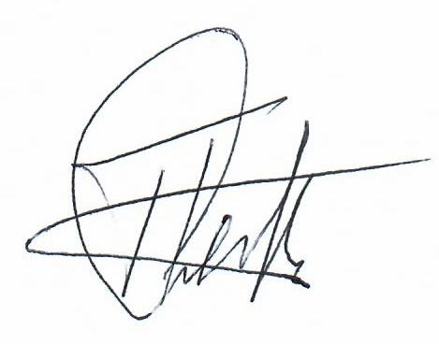
Περικλής Δαβανέλος
Σύμβουλος ΟΕΥ Α΄

Συν.: 1 αρχείο

